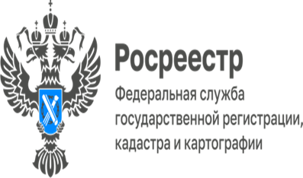
ПРЕСС-РЕЛИЗ

Актуальные цифры Управления Росреестра по Еврейской автономной области за
1 квартал 2023 года в сфере государственной регистрации прав и государственного кадастрового учета

В 1 квартале 2023 года на рассмотрение в Управление Росреестра по Еврейской автономной области поступило 9132 обращения о государственной регистрации прав и (или) государственном кадастровом учете, из них 5767 – в электронном виде.
Зарегистрировано 1162 права собственности в отношении земельных участков, 557 прав собственности на здания, 1756 прав собственности на помещения, 67 прав на сооружения, 18 – в отношении объектов незавершенного строительства.
Поставлено на государственный кадастровый учет с одновременной регистрацией права собственности 177 зданий, сооружений и объектов незавершенного строительства.
Подано 366 заявлений о государственной регистрации ипотеки, из них 221 - в электронном виде.
Зарегистрировано 355 ипотек в силу закона и в силу договора, из них 222 - поданных в электронном виде.
«Поставлено на государственный кадастровый учет 18 земельных участков, предоставляемых гражданам, в соответствии с Федеральным законом от 01.05.2016 N 119-ФЗ "Об особенностях предоставления гражданам земельных участков, находящихся в государственной или муниципальной собственности и расположенных в Арктической зоне Российской Федерации и на других территориях Севера, Сибири и Дальнего Востока Российской Федерации, и о внесении изменений в отдельные законодательные акты Российской Федерации", зарегистрировано 17 прав собственности и 17 договоров безвозмездного срочного пользования», – пояснила заместитель руководителя Управления Росреестра по Еврейской автономной области Светлана Гришаева.

Об Управлении Росреестра по Еврейской автономной области
Управление Федеральной службы государственной регистрации, кадастра и картографии по Еврейской автономной области является федеральным органом исполнительной власти, осуществляющим функции по государственной регистрации прав на недвижимое имущество и сделок с ним, по оказанию государственных услуг в сфере государственного кадастрового учета недвижимого имущества, землеустройства, государственного мониторинга земель, а также функции по государственной кадастровой оценке, федеральному государственному надзору в области геодезии и картографии, государственному земельному надзору, надзору за деятельностью саморегулируемых организаций оценщиков, контролю деятельности саморегулируемых организаций арбитражных управляющих.
Руководителем Управления Росреестра по Еврейской автономной области является Зуева Светлана Евгеньевна.

https://rosreestr.gov.ru
Наша страница в социальных сетях: Управление Росреестра по Еврейской АО https://vk.com/public211690935 ,
https://ok.ru/profile/589219754402

Контакты для СМИ
Отдел организации, мониторинга и контроля, правового обеспечения,
защиты государственной тайны и мобилизационной подготовки,
государственной службы и кадров, контроля и надзора в сфере саморегулируемых организаций
тел.: 8(42622)21773 электронная почта: 79_upr@rosreestr.ru
679016, г. Биробиджан, пр. 60-летия СССР, 26


